*Selection Sort – Sortare prin selecție*

*Numărul total de conparații este:*

*Complexitatea este: .*

*Este un algoritm in-place.*

*Direct Selection Sort – Sortare prin selecție directă*

* Complexitatea timp este:*

*Insertion Sort – Sortare prin inserție*

* Complexitate:*

* Caz defavorabil:*

*Caz favorabil:*

*Caz mediu:*

*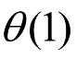Complexitate generală: .*

*Complexitate memorie adițională:* .

*Insertion sort este un algoritm in-place.*

*Bubble Sort – Sortarea bulelor*

*Quick Sort – Sortare Rapidă*

*Caz favorabil:.*

*Caz defavorabil:.*

*Complexitate caz mediu:.*

*Quick Sort cu list comprehensions:*

*Merge Sort – Sortare prin interclasare*

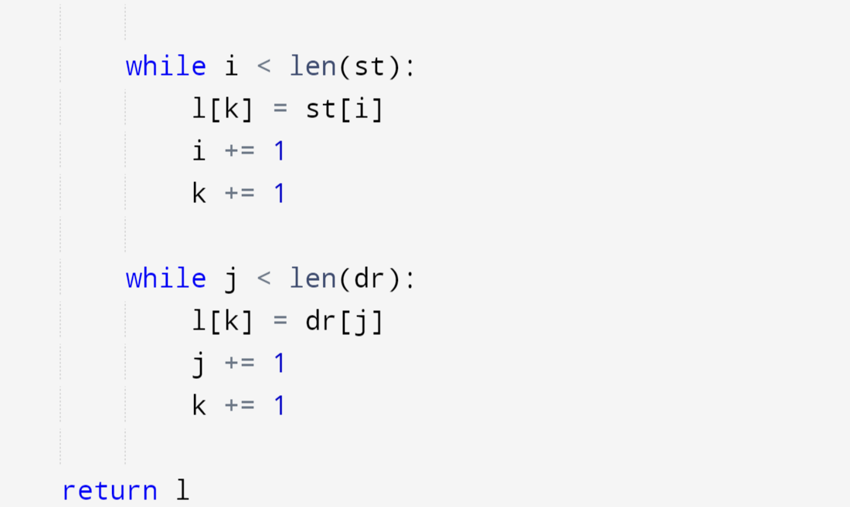

*Complexitate de timp medie: .*

*Complexitate de memorie adițională: .*

|  |  |  |  |  |
| --- | --- | --- | --- | --- |
| *Sortare* | *Caz defavorabil* | *Caz mediu* | *Caz favorabil* | *Complexitate memorie* |
| *Selection Sort* |  |  |  |  |
| *Direct Selection Sort* |  |  |  |  |
| *Insertion Sort* |  |  |  |  |
| *Bubble Sort* |  |  |  |  |
| *Quick Sort* |  |  |  |  |
| *Merge Sort* |  |  |  |  |

*Divide and Conquer*

*Găsire maxim din listă.*

*Ridicare la putere.*

*Backtracking*

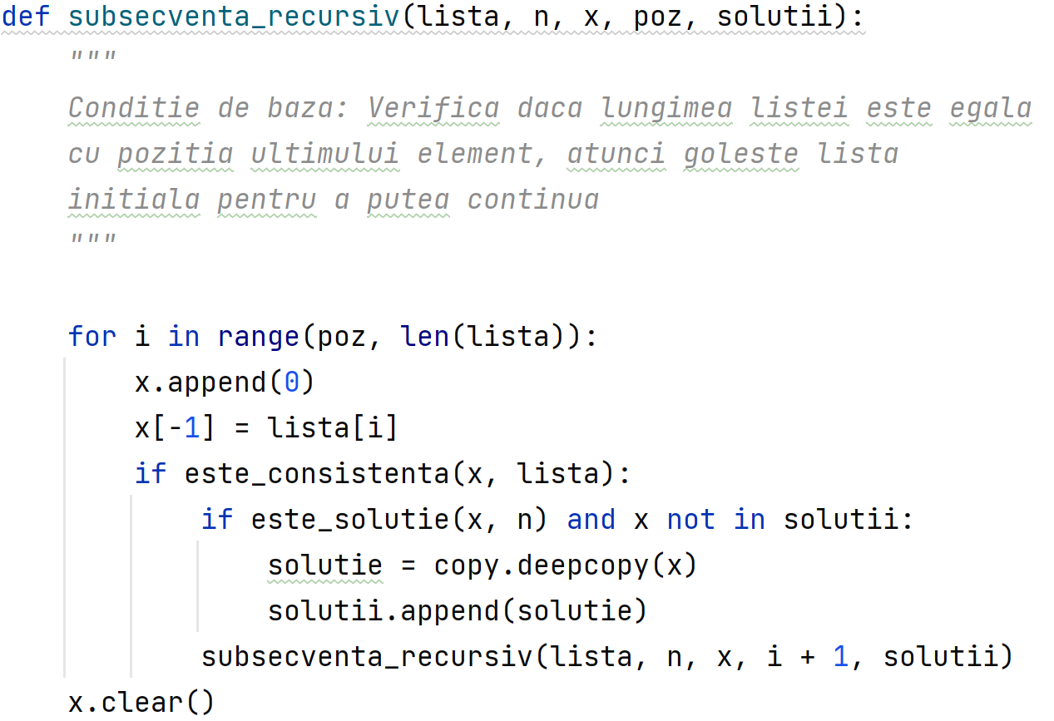

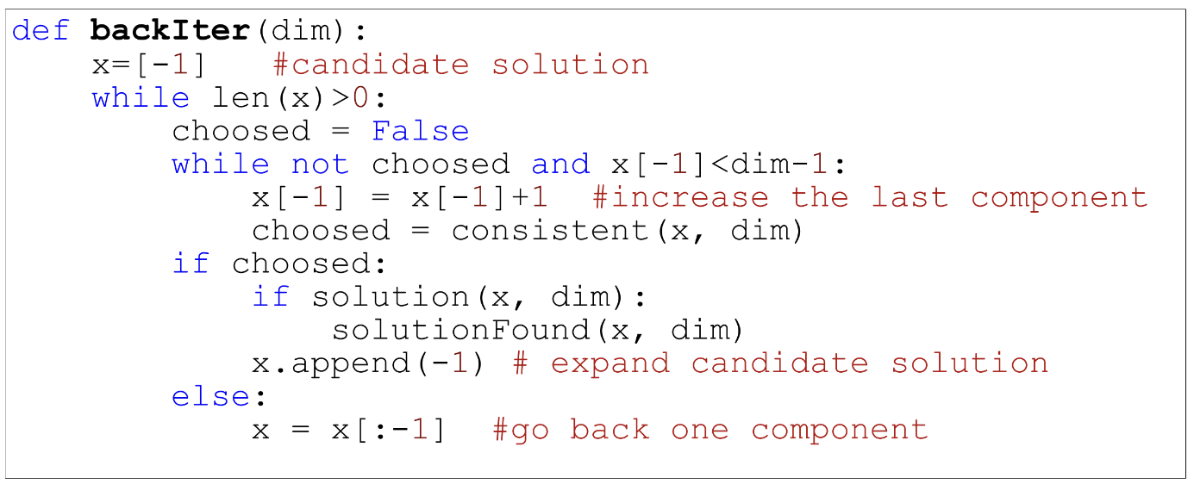

*Metoda Greedy*

*Programare Dinamică:*

*Lungimea celei mai lungi subliste crescatoare.*

